Schulprojekt „Multikulti Gesellschaft“

Ansprechspartner: Olha Moros - Deutschlehrerin/Riwne

Emilia Chechui- Deutschlehrerin/ Cherson

Liudmyla Trokai – Deutschlehrerin/ Ushgorod

Mudryk Oksana – Deutschlehrerin/ Ternopil

Projektziele:
- Erläuterung des Begriffes “Multikulturelle Gesellschaft”
- Beschreibung multikultureller Gesellschaft in der Ukraine
- Aktive Verbreitung von Informationen und Beteiligung am Projekt vieler Regionen in der Ukraine
- Bewusste und kritische Meinung bilden, um die Bedeutung der multikulturellen Gesellschaft zu deutlichen und eine zuverlässige Übertragung von genauen Informationen fördern
- Toleranz bei den TN zu allen Völkern der Welt erziehen
- Gründung der Stafette der Bruderschaft zwischen den PASCH-Schulen

Popularisierung der deutschen Sprache und Kultur als Teil der multikulturellen Geschichte der Länder

Beschreibung und Erläuterung der Projektaktivitäten:
I. Ab April:
- Schwerpunkt und Bedingungen des Projektes erläutern
- Ideen sammeln, Meinungen austauschen, Aufgaben verteilen, Probleme lösen
- Erklärung des Begriffes “Multikulturelle Gesellschaft”
- Sucharbeit im Bereich Multikulturelle Gesellschaft (Denkmäler, Orte und Plätze in der Stadt, die mit diesem Begriff verbunden sind)
- Online-Austausch von Informationen zwischen den Schülern (Riwne, Cherson, Ternopil, Ushorod)
- Gemeinsamkeiten und Unterschiede besprechen (Sprache, Religion, Ethnie, Kultur)
- Informationsmaterialien zusammenfassen, die die Teilnehmer gefunden haben
- Quest planen, Stationen erarbeiten, nötige Materialien einkaufen

II. September
- Planung der Reise (Riwne, Ternopil, Ushgorod)
- Planung des Kulturprogramms und Exkursionen in den Städten
- Vorbereitung der Materialien zur Durchführung des Abenteuerspiels (Riwne, Ternopil, Ushgorod)

III. September (24.09.2018 - 26.09.2018)
- 24.09.2018 (Montag) - Anreise der TN aus Cherson und Ushgorod und Treffen mit den Schülern in Riwne, Durchführung des Abenteuerspiels “Multikulturelle Spuren in Riwne”
- 25.09.2018 (Dienstag) - Abreise der TN aus Cherson, Riwne und Ushgorod nach Ternopil und Treffen mit den Schülern aus Ternopil, Durchführung des Abenteuerspiels “Multikulturelle Spuren in Ternopil”
- 26.09.2018 (Mittwoch) - Abreise der TN aus Cherson, Riwne, Ushgorod und Ternopil nach Ushgorod, Durchführung des Abenteuerspiels “Multikulturelle Spuren in Ushgorod”
- 26.09.2018 (Mittwoch) - Abreise aller TN nach Riwne, nach Cherson und Ternopil
- Materialien zusammenlegen
- Ergebnisse des Projektes als Foto- Videomaterial und Präsentation zusammenstellen

Ternopil. Aus der Geschichte der Stadt

Die erste schriftliche Erwähnung über die Stadt stammt aus dem Jahre 1540, als der polnische König Sigismund I. dem Kastellan von Krakau Jan Tarnawski erlaubt hatte, eine Burg errichten zu lassen. Dieses Jahr 1540 gilt heute als Gründungsdatum der Stadt, denn damals wurde der erste Grundstein zur Burg gelegt. Die Burg hatte die Funktion der Verteidigung gegen Feindesüberfälle aus dem Osten und Norden und umgab sich nach und nach mit Wohngebäuden. Das Städtchen bekam den Namen Tarnopol. Die Einwohner der Stadt hatten mehrmals unter den Raubzügen der Krimtataren und Türken schwer zu leiden (1575, 1653, 1675, 1694). In einem Zeitraum von 1648 bis 1654 wurde Ternopil nur zweimal von den Tataren befreit, beide Male durch die Kosakentruppen des Bohdan Chmelnizki. 1548 bekam es das Magdeburger Recht und seit 1844 wurde es eine Königsstadt, wodurch es sich vom feudalen Recht befreit hat. Lange Jahre blieb Ternopil bald unter dem österreichischen, bald unter dem polnischen Einfluss. Im 2. Weltkrieg war die Stadt völlig zerstört und die Hälfte der Einwohner kam ums Leben. Am 15.April 1944 wurde Ternopil von den deutschen Faschisten befreit. Mit der Zeit wurde es wiederaufgebaut.

Die Stadt mit einer Fläche von knapp 38, 6 qkm befindet sich in einer hügeligen Gegend. In der südwestlichen Richtung durchfliesst die Stadt der Fluss Serėt, der linke Nebenfluss des Flusses Dnistėr.

Politische Zugehörigkeit
Seit 1550 gehörte Ternopil zu folgenden Staaten:
- 1569–1772 in der Woiwodschaft Ruthenien, einer administrativen Einheit von Polen-Litauen
- 1772–1918 Habsburgermonarchie, ab 1804 Kaisertum Österreich, ab 1867 Österreich-Ungarn, Kronland Königreich Galizien und Lodomerien
- 1918–1919 Westukrainische Volksrepublik
- 1919–1939 Teil der Woiwodschaft Tarnopol, einer administrativen Einheit der Zweiten Polnischen Republik
- 1939–1991 Teil der Sowjetunion (Ukrainische SSR), davon 1941–44 unter deutscher Besatzung zum Generalgouvernement
- Seit 1991 Teil der Ukraine

Dominikanische Kirche (die Kathedrale von der Unbefleckten Empfängnis der Heiligen Gottesmutter)
Durch das historische Zentrum von Ternopil bummelnd, ist es unmöglich, mit der Aufmerksamkeit die erstaunlich schöne Dominikanische Kirche übergehen, die sich mit zwei verschnörkelten Zinnen in den städtischen Himmel anstemmt. Dieses einzigartige Denkmal der sakralen Architektur, das in der Mitte des XVIII. Jahrhunderts errichtet ist, bleibt bis jetzt eine der attraktivsten Sehenswürdigkeiten von Ternopil.
Das Bauen der monumentalen römisch-katholischen Kirche begann 1749 an der Stelle, wo früher die altrussische orthodoxe Kirche stand, und war nach dreißig Jahren beendet. Zum Autor des architektonischen Projektes wurde der in Europa berühmte Maler und Baumeister August Moschinskij, dank dem in der Mitte von Ternopil der majestätische Tempel gewachsen ist, der in sich die besten Merkmale des späten Barockstiles verwirklichte und nachher zum Symbol der alten Stadt wurde.
Sofort nach dem Abschluss des Bauens der Kathedrale übergab der damalige Besitzer von Ternopil der polnische Magnat Joseph Potocki sie den Mönchen-Dominikanern, der ihnen, außer dem Übrigen, je 6 000 Zlotys auf die Erhaltung des Tempels jährlich auszahlte. Bald bauten die Mönche neben der Kirche das zweistöckige Zellengebäude vor, den Komplex ins Dominikanische Kloster umgewandelt. Zwischen dem Tempel und den Zellen war der gemütliche italienische kleine Hof geschaffen, der heute die abgesonderte bemerkenswerte Sehenswürdigkeit ist.
In der ersten Hälfte des XIX. Jahrhunderts gehörte das Gebäude der Kirche den Jesuiten, die in den Klosterräumen das Kollegium öffneten. Aber bald kriegten die Dominikaner sich das Kloster zurück und restaurierten die zerfallende Kirche. Insbesondere errichteten sie die neue Kuppel anstatt der vorigen, schufen die originellen Fresken wieder und schmückten die Wände der Kathedrale durch die neuen Malereien, stellten die Orgel und die zusätzlichen Altare ein.
Während des Zweiten Weltkriegs war die Dominikanische Kathedrale – wie auch die ganze Stadt – stark zerstört, aber nach einigen Jahren nach seinem Abschluss war völlig wieder aufgebaut. In der sowjetischen Zeit verwendete man den Raum der Kirche unter die Gemäldegalerie, und nur Ende des ХХ. Jahrhunderts wurde die Kirche wieder tätig. Nach der Abgabe der griechisch-katholischen Gemeinde von Ternopil war der Tempel in die Kathedrale der Unbefleckten Empfängnis der Heiligen Gottesmutter umbenannt.
Die Kathedrale befindet sich in der Sahajdatschnoho Straße,14.
Gerade der Kirche gegenüber ist heute die Grünanlage geschaffen, wo das Denkmal dem Fürsten Daniel Romanowitsch von Galizien errichtet ist.

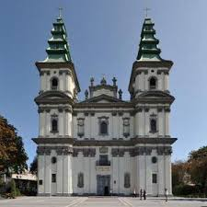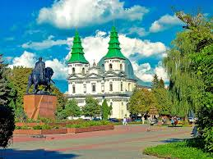

Die Kirche der Kreuzerhöhung
Die Kirche der Kreuzerhöhung, die über dem Teich unweit vom alten Schloss erhöht, ist der echte Schmuck des historischen Zentrums von Ternopil. Sie, die im ersten Drittel des XVI. Jahrhunderts (1540) errichtet ist, ist der altertümlichste kultische Bau der Stadt und trägt den Status des Denkmals der Architektur des nationalen Wertes.
Der Steintempel der Kreuzerhöhung war an der Stelle der altertümlichen hölzernen Kathedrale der Zeite von der Kyjiver Rus auf Initiative des Gründers von Ternopil – des polnischen Kronhetmanes Jan Tarnowski aufgebaut und war die würdige Verkörperung der besten Traditionen der altrussischen Baukunst. Dadurch, dass sich die Kirche neben dem Lemberger Tor der Stadt über dem Teich befand, nannte man sie als Nadstawnaja Kirche oder die Kirche über dem Teich nicht selten.
Die Struktur der Kirche der Kreuzerhöhung wurde 1627 endgültig gebildet, als es zu ihrer westlichen Fassade der dreistufige Glockenturm vorgebaut war, wovon die geschnitzte Aufschrift über dem Portal zeugte. Seit dieser Zeit wurde die Kirche zum Teil des Verteidigungssystems von Ternopil. Angesichts der Tatsache, dass der Turm des Tempels über den Wällen der städtischen Festigungen erhöht wurde, wurde er als die Burgwart-Beobachtungsstelle, sowie für die Beschießung des Feindes auf den Zugängen zur Stadt oft verwendet.
Außerdem hatte das Territorium der Kirche der Kreuzerhöhung, nach einigen Daten, von vornherein das eigene System der Festigungen, die die nahen Zugänge zum Tempel schützten. Wodurch sie die Funktionen der kleinen Festung erfüllte – falls dem Feind gelang, durch das defensive Hauptperimeter von Ternopil durchzubrechen.
Das XX. Jahrhundert erwies sich für die Kirche der Kreuzerhöhung kompliziert. Sie war während zwei Weltkriege hart mitgenommen, und danach wurden die Räume der Kirche noch lange Zeit nicht bestimmungsgemäß verwendet, sodass sie veraltete und zerfiel. Zu dieser Zeit verlor der Tempel die wertvolle Ikonenwand und die Malereien der Innenansicht, die zerstört waren.
Zum Glück war die Kirche der Kreuzerhöhung vor kurzem restauriert und ist heutzutage nicht nur der für die Stadt orthodoxen Zeichentempel, sondern auch einer ihrer interessantesten Sehenswürdigkeiten.
Die Adresse der Kirche: Nad Stawom Straße,16.

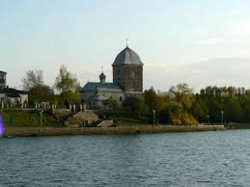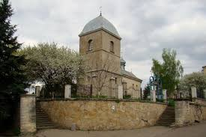

Altes Schloss
Die Geschichte des Alten Schlosses hat vor fast 500 Jahren angefangen.
An den Ufern des Flusses Seret, wo sich heutzutage die Stadt Ternopil befindet, hat vor vielen Jahrhunderten eine Siedlung gelegen. Diese Siedlung überfielen die römischen Legionen. Im 13.-15. Jahrhundert tobten hier die tatarisch-mongolischen Horden. Sie setzten die Topiltsche ( die damalige Benennung der Stadt) in Brand. Erst im Jahre 1540 wurde hier die Festung mit dem hohen Erdwall, dem Turm und dem Tor gebaut.
Das Alte Schloss, von dem vor vielen Jahrhunderten die Geschichte von Ternopil begann, ist als das Denkmal der Architektur des nationalen Wertes heute anerkannt und gilt gerecht für eine der Schlüsselsehenswürdigkeiten der Stadt. Das ist der altertümliche Bau von Ternopil, der bis zu unseren Tagen unbeschädigt blieb. Die Bedeutsamkeit des Schlosses, das der älteste Bau von Ternopil ist, bestätigt auch die Tatsache, dass es – als die heraldische Hauptfigur – auf dem Wappen der Stadt dargestellt ist.
Laut einer der Versionen hat das Schloss Jan Tarnowski erbaut.
Das Bauen der mächtigen Festigungen auf der steilen Küste im Tal des Flusses Seret fing 1540 an, als Kronhetman Jan Tarnowski vom polnischen König Sigismund I. Urkunde auf die Gründung der Stadt bekam und baute hier das Schloss mit der mächtigen Festigung auf. Das Schloss, dessen Errichtung acht Jahre dauerte, diente nicht nur zur Residenz des Besitzers der neu gebildeten Stadt, sondern auch zur Festung, hinter deren Mauern im Falle der feindlichen Einfälle die Bewohner von Ternopil bedeckt werden konnten. Die Hauptaufgabe der fortifikatorischen Bauten war die Verteidigung der südlich-östlichen Grenzen von Polen-Litauen von den damals regelmäßigen türkisch-tatarischen Einfällen.
Zur äußerlichen Sicherung dem Schloss in Ternopil diente, einerseits, der hohe Erdwall, der vom Eichenpfahlzaun gefestigt ist, und andererseits – der tiefe Graben, den man mit Wasser des hier geschaffenen künstlichen Teiches ausfüllte. Vom Norden bedeckten die moorigen Ufer des Flusses Rudka die Zugänge zur Festung. Die fortifikatorischen Bauten sahen wie das Rechteck aus, in jedem Winkel von dem sich der mächtige Verteidigungsturm befand. Ins Schloss konnte man nur durch das gefestigte Tor geraten, zu dem die Klappbrücke durch den Graben führte.
Der Schlüsselschlossbau war der Palast, wo die Besitzer von Ternopil wohnten. Wegen der komplizierten Lage baute man es mit verschiedenen Niveaus auf: es hatte drei Landstockwerke und zwei – unterirdische, die seitens der steilen Küste des Teiches sichtbar waren. Neben dem Palast befanden sich andere Schlossbauten – Bäckerei, Küche, Pferdeställe und eindrucksvolles Arsenal.
Ungeachtet des mächtigen Verteidigungssystems litt das Schloss von Ternopil während der XVI. – XVII. Jahrhunderte mehrfach an den Einfällen der Tataren und der Türke. Das Fort erlebte die meisten Zerstörungen in 1675, als es bis zur Gründung von der tatarischen Horde verbrannt war. Innerhalb von fast einem Jahrhundert versuchten die neuen Besitzer der Stadt, das Schloss wieder aufzubauen, aber es verfiel wieder und wieder.
Mit dem neuen Leben erfüllte der Graf Franciszek Koritowski, der zum Wirt von Ternopil Ende des XVIII. Jahrhunderts wurde, das Alte Schloss. Er entschied sich, die Festung, die den defensiven Wert verlor, in den Palast umzuordnen. Durch seinen Erlass waren fast alle gespeicherten Fortifikationen abgebaut: Wände, Turm, Tor, und Graben – war verschüttet. Der Palast war von der Steinwand umgeben, und das Haupttor, das an der Stelle des abgebauten Übertorturms errichtet war, war mit den Pylonen im ägyptischen Stil geschmückt, die mit den Familienwappen von Koritowski dekoriert waren. Neben dem Palast war der sogenannte Neue Schloss aufgebaut, das während des Zweiten Weltkriegs völlig zerstört war.
Vom ursprünglichen Schloss blieb nur der Sockelteil unbeschädigt; die altertümlichen Innenansichten waren leider zerstört. Im Raum von den XIX. – XX. Jahrhunderten befanden sich die Kasernen, dann das Kasino im Palast, später dienten seine Räume zu den vielfältigen Aufnahmen und Bällen. 1956 war das Gebäude rekonstruiert, heute nimmt es die Sportschule ein.
Das Schloss befindet sich in der Samkowa Straße, 12.
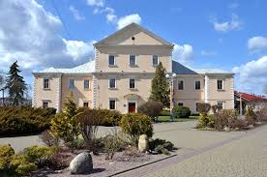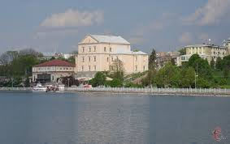

Ternopiler See
Der Ternopiler See mit der Fläche von mehr als 300 Hektare ist ein künstliches Wasserbecken in der Mitte der Stadt. Heute, nach der Gewohnheit die einheimischen nennen Teich, See, trotz seiner künstlichen Ursprung. Das Gewässer ist so alt , wie die Stadt selbst: es wurde zur gleichen Zeit, wie das Schloss geschaffen. Jan Tarnowski, der Gründer der Stadt und der Besitzer der Festung beginnt im Jahr 1548 den hohen Deich zu bauen und schafft den Teich, um die Stadt von den damals regelmäßigen türkisch-tatarischen Einfällen zu schützen.
Der Teich hatte auch eine große wirtschaftliche Bedeutung. Im 18. Jahrhundert arbeiteten hier vier Mühlen, die die hohen Einkommen für die Stadt brachten. Man züchtete im Teich auch Krebse und verschiedene Fischsorten. Und im 20. Jh. wurde Fischproduktion nach Polen exportiert.
In der Vergangenheit hat der Teich nicht einmal in Verfall geraten.
Die Blütezeit des Sees beginnt im 20. Jh. Im Jahre 1956 baut man den neuen hohen Deich und erhöht man den Wasserspiegel. Die Fläche des Gewässers wird größer als früher. Im Jahr 1975 wurde am See den großen Brunnen errichtet. Den See umgehen Parks . Entlang der Ostküste des Sees befindet sich Schewtschenko-Park und die Insel der Verliebten. Diese Insel zählt man zu den 10 romantischsten Orten in der Ukraine. Die Insel wurde während der Wiederaufbauarbeiten nach dem Zweiten Weltkrieg geschaffen. Zur Insel führt eine Brücke. Oft kann man sehen, wie gehen die Verliebten hier spazieren oder sitzen auf einer Bank. In der Mitte der Insel befindet sich ein Pavillon und wachsen schöne Weiden.
Heute ist der Teich nicht nur die Visitenkarte der Stadt, sondern auch der Lieblingsort der Einwohner und Gäste der Stadt. Bei schönem Wetter kann man hier eine Reise mit dem Schiff machen. Der Teich befindet sich hinter dem Alten Schloss.

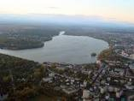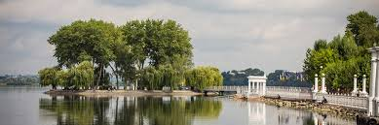

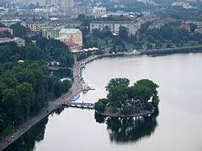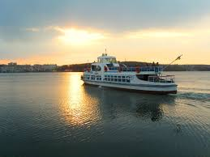

Das jüdische Ternopil

Eng verbunden mit der Stadtgeschichte ist das jüdische Leben in der Region. Kurz nach Gründung der Stadt im Jahre 1540 siedelten sich zahlreiche Juden in Ternopil an. Sie stellten lange die Mehrheit der Bevölkerung. Ab 1550 war es ihnen erlaubt, in allen Teilen der Stadt abseits des Marktplatzes zu siedeln. Während zahlreicher Überfälle im 17. Jahrhundert waren die Juden ein wichtiger und aktiver Bestandteil bei der Verteidigung des Ortes. Davon zeugt auch die Errichtung einer befestigten Synagoge, die sogar mit Schießscharten ausgestattet war.
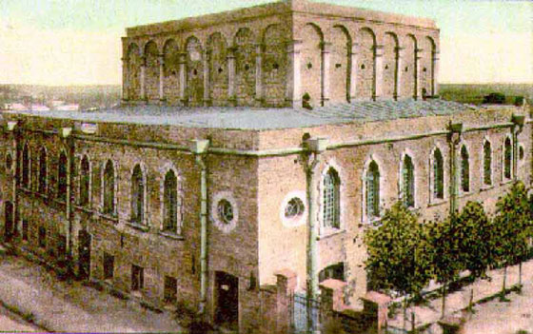

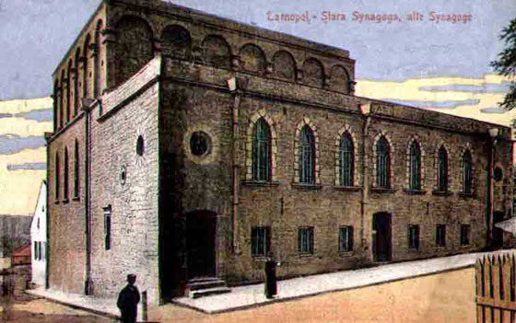
Während der Kosaken-Aufstände unter Chmelnyzkyj gegen die polnische Adelsrepbulik floh ein Großteil der in der Stadt lebenden Juden – die im Ort Verbliebenen massakrierten die Truppen Chmelnyzkyjs. Nur mühsam erholte sich die jüdische Bevölkerung von diesem Schlag. Da die meisten Juden in kaufmännischen und Händlerberufen tätig waren, verzögerte sich die Entwicklung der Stadt enorm.
Ab 1740 bekräftigte die polnische Herrschaft die Privilegien der Juden – sie durften fortan in jedem Teil der Stadt Handel treiben und leben. Nach der Machtübernahme der Habsburger sank der Einfluss der jüdischen Gemeinschaft, in kultureller Hinsicht erlebten die Juden in dieser Zeit allerdings ihre Blüte. Davon zeugen im 19. Jahrhundert jüdische Zeitungen und die Einrichtungen von Schulen für Jungen und Mädchen. Im Verlaufe der Einwohnerzählungen machte die jüdische Bevölkerung in Ternopil fast gleichbleibend 50 Prozent der Gesamtbevölkerung aus.
1939 zählte die jüdische Gemeinde von Ternopil etwa 18.000 Mitglieder, insgesamt lebten etwa 34.000 Menschen in der Stadt. Mit der Besatzung Ternopils durch die Rote Armee im September 1939 wurde jüdisches Leben stark eingeschränkt.
Umso schwerer wiegen die Verbrechen der Deutschen in der Stadt. Wenige Tage, nachdem die Stadt von der Wehrmacht besetzt worden war, kam es zu ersten Massenerschießungen – vom 4. bis zum 11. Juli kamen 5.000 Juden ums Leben. Als eines der ersten in ganz Galizien überhaupt, richteten die deutschen Besatzer in Ternopil ein Ghetto ein. 12.500 Menschen fanden auf engstem Raum wenig Platz zum Überleben. Dennoch versuchten die Juden durch die Einrichtung von Schulen, Waisenhäusern und Altersheimen so viel Normalität wie möglich herzustellen. Zwischen dem 25. März 1942 und dem 6. August 1943, dem Tag der Auflösung des Ghettos und endgültigen Vernichtung der Juden, geschah systematisch Grausames. Zwischen August und September 1942 deportierten die Deutschen rund 5.000 Juden in das Vernichtungslager Belzec. Wer danach noch im Ghetto zurückblieb und als kräftig genug angesehen wurde, musste in einem Arbeitslager körperliche Schwerstarbeit unter Zwang verrichten. Am 6. August 1943 wurde jegliches verbliebene jüdische Leben in Ternopil vernichtet. Rund 200 Juden überlebten in Verstecken polnischer Mitbürger oder fern der Heimat in Sibirien die Verbrechen der Deutschen. Nur wenige Hundert Juden aus Ternopil überlebten.
Nach dem Zweiten Weltkrieg fiel Ternopil an die Sowjet-Ukraine. Die meisten der wenigen hundert Überlebenden entschied sich für die Emigration. Bis auf den erhalten gebliebenen Neuen Jüdischen Friedhof gibt es nur noch wenige Spuren, die an vergangenes jüdischen Leben erinnern würden.
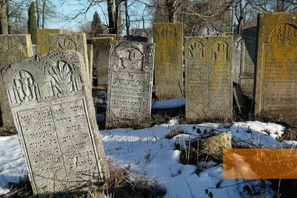
Nach dem Zerfall der Sowjetunion wurde in Ternopil ein kleines Denkmal für die ermordeten Juden der Stadt errichtet. Es befindet sich in der Nähe der Massengräber, in denen die Opfer der Massenerschießungen von 1942 liegen.
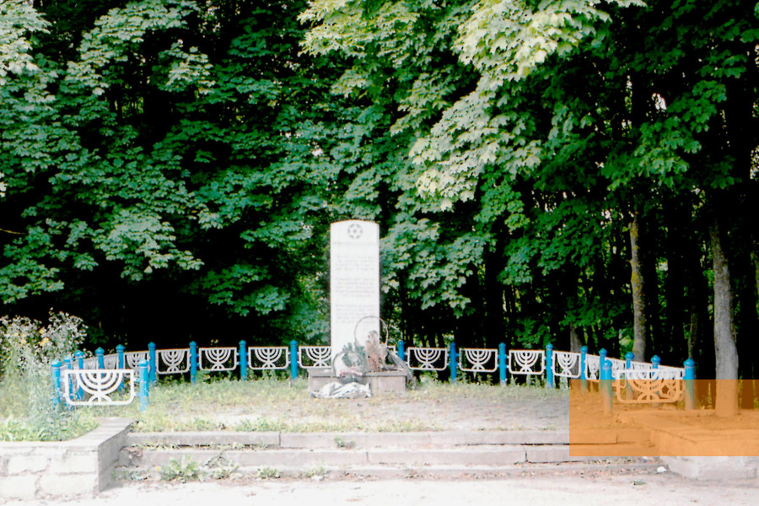

Das Denkmal erinnert an die etwa 18.000 Juden der Stadt, die zwischen 1941 und 1944 von SS-Einsatzgruppen erschossen oder von der SS in das Vernichtungslager Belzec deportiert wurden.
In der Innenstadt, am Gebäude der Staatlichen Medizinischen Universität, ist eine Gedenktafel in Erinnerung an hunderte Juden angebracht, die dort ermordet wurden.
Bis in die 1960er Jahre etablierte sich eine kleine jüdische Gemeinschaft und rund 500 Juden lebten in der Stadt. Die einstige alte Synagoge, dort, wo sich Anfang der 1940er Jahre auch das Ghetto befand, ist bis heute in einem ungenutzten und heruntergekommenen Zustand. Die immer noch vorhandene jüdische Gemeinschaft organisiert ihr Leben in einem Gemeindezentrum, einem Sonntags- und einem Frauenclub. An die Verbrechen gegen die Juden im zweiten Weltkrieg erinnert seit 1996 ein Denkmal in der Stadt. Im Krieg wurde die alte Synagoge zerstört und nie wieder aufgebaut. Sie befand sich in der Paraschtschuka Straße,2. Der Kesselraum №2 steht jetzt an der Stelle, wo früher Synagoge stand.

Bahnhof in Ternopil
Die Geschichte des Bahnhofes in Ternopil beginnt in der zweiten Hälfte des 19. Jahrhunderts.
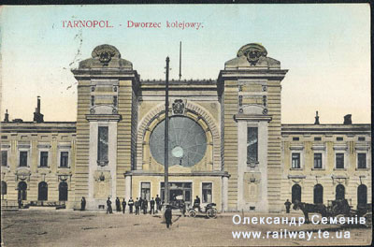
1772 bis 1867 befand sich die Stadt Ternopil mit einer Unterbrechung in den Jah Von ren 1809 bis 1815 infolge des Friedens von Schönbrunn – in Kaisertum Österreich, ab 1867 als Teil des Kronlandes Galizien Österreich-Ungarn. In den Jahren 1868-1870 wurde die erste Eisenbahnstrecke von Lwiw (durch Zolotschiw) nach Ternopil erbaut und am 28.12.1870 das erste Bahnhofsgebäude offiziell geöffnet.

Mit der Eisenbahn brach die industrielle Revolution in den Stadtraum ein. Die Architekturzeichnungen des ersten Bahnhofes sind durch die k.k.Staatsbahnen (kkStB) errichtet wurden. In den kommenden Jahren wurden weitere, überwiegend Lokalstrecken gebaut.
Die Idee zum Bau der Lokalbahnlinien beruht auf der schlechten Verkehrsanbindung Ostgaliziens, was im Kriegsfalle einen bedeutenden Nachteil bedeutet hätte aber auch für die schlechte wirtschaftliche Lage ein Hindernis war. Somit regte der Staat durch das Gesetz vom 8. April 1893 den Bau mehrerer Strecken von der Staatsbahnlinie Stanislau-Husiatyn (heute in Teilen als Bahnstrecke Butschatsch–Jarmolynzi erhalten) an. Darauf hin schlossen sich Grafen Ladislaus Baworowski, Wlodimir Baworowski, Mieczyslaw Dunin-Borkowski, Adam Gołuchowski und Julius Kornytowski zusammen und reichten die Projekte mehrerer Eisenbahnlinien im Osten Galiziens unter dem Namen Ostgalizische Lokalbahnen beim Handelsministerium ein. Sie wurden schließlich am 23. Januar 1894 konzessioniert, es entstanden somit folgende Strecken:
- Lokalbahn Tarnopol–Kopyczyńce (heute Ternopil–Kopytschynzi; Streckenlänge 72,547 Kilometer; Eröffnung am 25. November 1896)
- Lokalbahn Białaczortkowska–Zaleszczyki (heute Bila-Tschortkiwska–Salischtschyky; Streckenlänge 51,038 Kilometer; Eröffnung am 15. November 1898)
- Lokalbahn Wygnanka–Iwanie Puste (heute Horischnja Wyhnanka–Iwane-Puste)
- Strecke Wygnanka–Teresin–Skała (heute Horischnja Wyhnanka–Teressyn–Skala-Podilska; Streckenlänge 42,660 Kilometer; Eröffnung am 15. November 1898)
- Strecke Teresin–Iwanie Puste (Streckenlänge 29,842 Kilometer)
  - Teilstrecke Teresin–Borszczów (Eröffnung am 15. November 1898)
  - Teilstrecke Borszczow–Iwanie Puste (Eröffnung am 1. Dezember 1898)
Die insgesamte Streckenlänge lag somit bei 196,087 Kilometern, die Betriebsabwicklung erfolgte durch die k.k. österreichischen Staatsbahnen, nach dem Ersten Weltkrieg übernahmen die Polnischen Staatsbahnen den Betrieb der Linien, heute werden sie auf Breitspur umgebaut von den Ukrainischen Eisenbahnen/Lwiwska Salisnyzja betrieben.

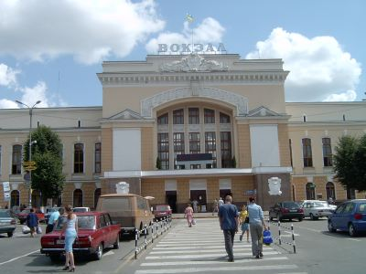

Während des ersten Weltkrieges wurde das Gebäude des Bahnhofes beschädigt und bald aufgebaut. Nach dem zweiten Weitkrieg wurde im Jahr 1952 neue Bahnhofgebäude erbaut, weil das alte Gebäude im Zweiten Weltkrieg stark beschädigt war. In den 1999-2000 Jahren wurde der Bahnhof komplett renoviert und modernisiert.
Schewtschenko – Drama – Theater
Das besondere Interesse verdient das prächtige Theatergebäude, das den Hauptplatz der Stadt schmückt. Es befindet sich im Stadtzentrum am Schewtschenko Boulevard, 22.Sein Giebel ist mit den kleinen Putzreliefformen und den acht Säulen im korinthischen Stil reich dekoriert.
Das Repertoire des Theaters von Ternopil bilden vorzugsweise die Aufführungen nach der Idee der Meister der ukrainischen und ausländischen Literatur. Unter den erfolgreichsten Inszenierungen sind „Die pathetische Sonate“ von P.Kulisch, „Truffaldino aus Bergamo“ von C.Goldoni, „Die Fledermaus“ von J. Strauß.

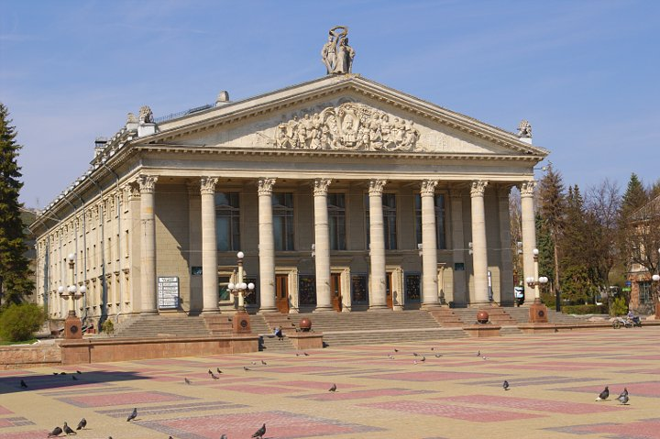

Schöne Stadt Ternopil bietet viel Interessantes für die Besucher an.

